Nach den „ Kneippschen Säulen „ leben!

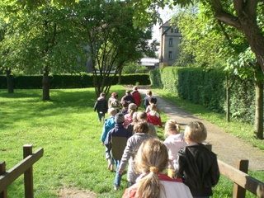

Tautreten im Hortgarten

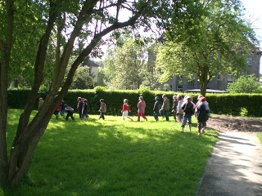

Alle machen mit
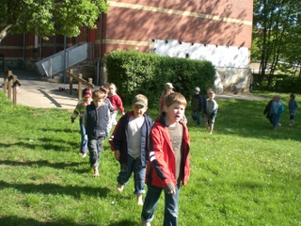

Es tut gut, erfrischt und macht fit für den Unterricht.

